《嵌入式开发综合实践》

实验报告

组号 | 学号 |  | 姓名 |  | 学院 | 计算机科学与技术学院
 |  |  |  |  | 学期 | 202 －202 （2）
 |  |  |  |  | 专业
 |  |  |  |  | 递交日期
题目 | 车厢内轻轨运行动态显示系统设计
满分 |  | 30分 |  | 得分
- 需求分析
在嵌入式系统设备UP-CUP2440上仿真实现一个小型的车厢内轻轨运行动态显示系统。该系统将实现的基本功能（功能需求）包括：
1.运行时，动画显示即将到站信息，车辆运行方向；
2.运行时，即将开门信息、站台信息；
3.运行时，倒计时方式显示即将到站时间；
4.运行时，预告将到站相关信息；
5.车辆停靠时，动态显示开关门；
6.车辆停靠时，倒计时显示剩余开车时间；
7.车辆停靠时，预告下一站信息；
8.运行时，告警提示前方道路拥塞情况、紧急瘫痪情况；
9.车辆停靠时，告警提示前方道路拥塞情况、紧急瘫痪情况。
该系统的详细功能如下：
模拟顾客在车厢中所能了解到的所有站台信息，与道路信息。如即将到站的信息，车辆运行方向，开关门信息，与道路情况等。
系统运行设备要求（环境需求）：是在动车内部运行，不会受外部因素影响。
嵌入式系统硬件：S3C2440 ARM嵌入式处理器
点阵发光管
数码管
嵌入式系统软件：嵌入式操作系统为Linux（VM-Linux）
Xmanager Enterprise
编程工具：gcc
功能具体描述：
1.运行方向，开门信息和倒计时的显示功能：使用数码管进行表示，亮左边的小数点代表开左边门及向左运行，亮右边的小数点表示开右边门以及向右运行，而数码管中除小数管外的二极管用来表示倒计时，为了方便，统一设置为99秒。
2.车站显示信息功能：无论是预告车站信息还是到站信息，均是显示对应的四个字符，而车站的介绍信息进行滚屏显示。且我们将所有的车站信息均写入一个txt文件，以便于进行读取。
3.遇到道路拥塞或紧急情况时：点阵发光管不再显示车站信息，而是直接显示为大红叉，数码管也开始随机显示。

- 软硬件开发技术（技术理论部分、编程实现部分）
- 字符编码技术：
为了能在发光点阵管上显示对应的字符，我们使用一个点阵模拟器进行模拟，得出了相应的字符的编码。
- 在点阵发光矩阵显示相应的字符：
先使用python对思路进行验证，验证过后，对08_led代码进行改进，使得在点阵发光管上进行显示相应的字符。
3.将ASCII纯文本文件转换成blob流文件，以便于嵌入式处理器的读取和显示。
- 应用模型（图示、说明）
硬件；在S3C2440 ARM嵌入式处理器的基础上，使用点阵发光管显示车站的具体信息与道路拥塞情况，数码管显示时间信息。利用处理器进行输出控制。
软件：初始化数据集包含了从长春到北京的所有站台的具体信息，包括站台名称，具体位置信息与站台与站台之间的时间等。
先使用算法将ASCII纯文本文件转换成blob文件作为实际的嵌入式处理器的输入文件，并按照提供的具体信息显示站台信息与时间信息。
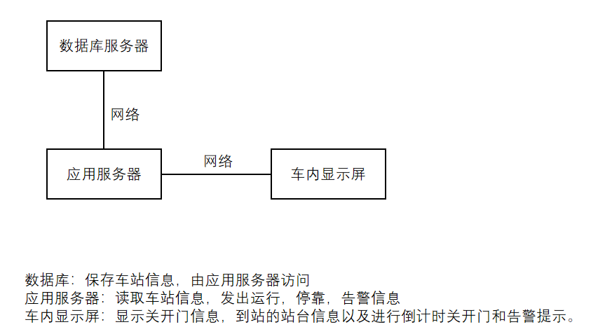
- 硬件设计（系统硬件模块图、以及硬件模块说明）
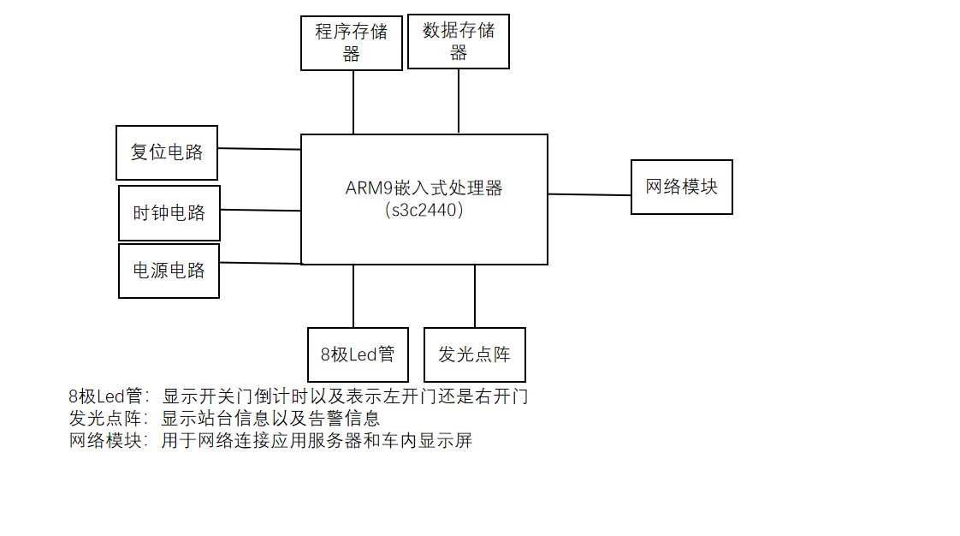
- 软件设计(软件模块组成、以及模块功能说明)
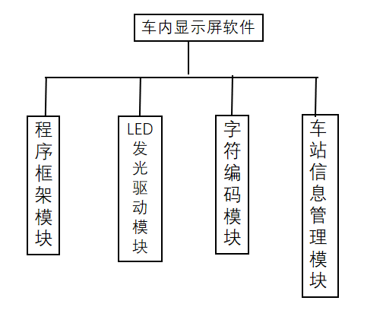
程序框架模块：包括各种初始化、数据准备、调度模块等
LED发光驱动模块：控制点阵发光管工作，在点阵发光管屏幕上显示车站信息。
字符编码模块：对A-Z26个字符进行二进制编码。
车站信息管理模块：进行长春到北京的站台信息的数据集的处理。

- 开发计划：
Time | Module | Individual / Teamwork
3 | 点阵字体实现 | Individual
3 | 软硬件设计及开发技术分析, 部署设计 | Teamwork
4 | 性能测试 | Individual
5 | 配置文件测试 | Individual
6 | 数据文件显示和测试 | Individual
7 | 数据文件生成和测试 | Individual
7 | 用户手册 | Teamwork
8 | 提交 | Teamwork

- 程序设计
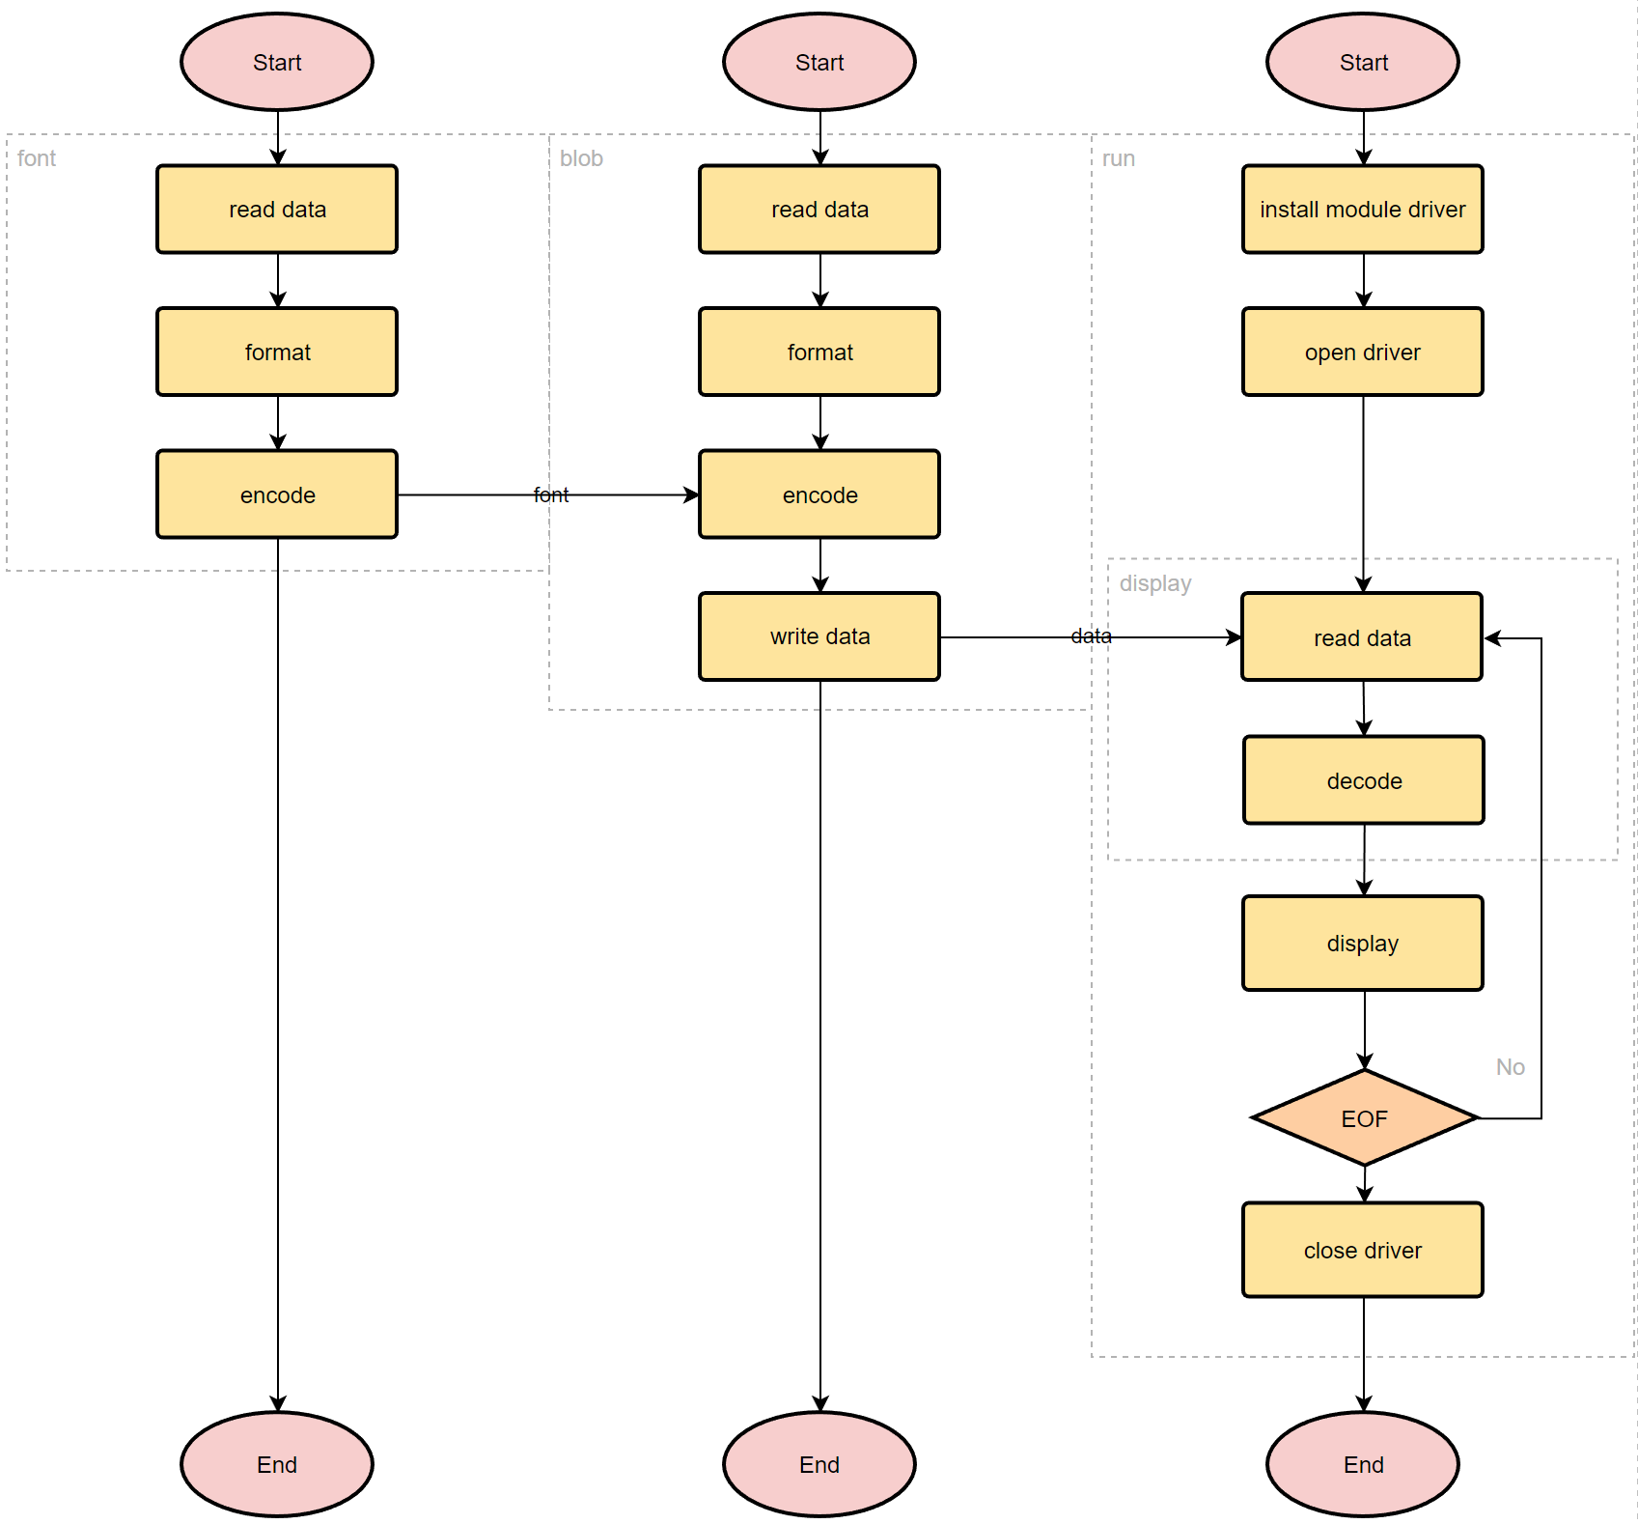
- 测试报告：
性能测试

测试项
8x8点阵 最大帧率.
数码管 最大帧率.

测试计划

测试步骤
使用程序逐渐提高输出帧率.

测试指标
帧之间的延迟 (单位时间).

测试环境
UP-CUP-S3C2440.

测试操作

PC
arm-linux-gcc test.c -o test.out

S3C2440
./test.out

测试结果与分析
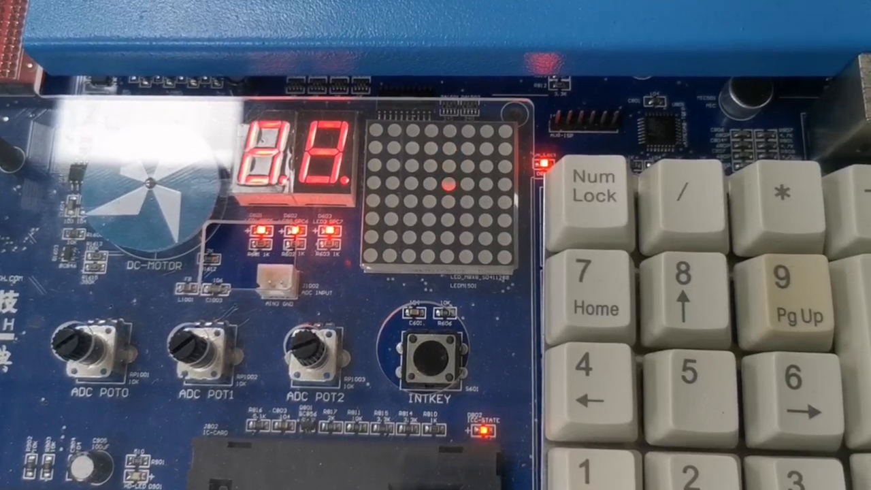
1500 ⩽ Twait, 一切正常；
500 ⩽ Twait ​< 1500, 有概率发生错误；
Twait ​< 500, 一定发生错误。

总结
应该保持 1500⩽Twait​.

配置文件测试

测试项
配置文件正确性.

测试计划

测试步骤
使用程序读取并编码配置文件.

测试指标
正确性.

测试环境
Manjaro in modern PC.

测试操作

PC
python test.py

测试结果与分析
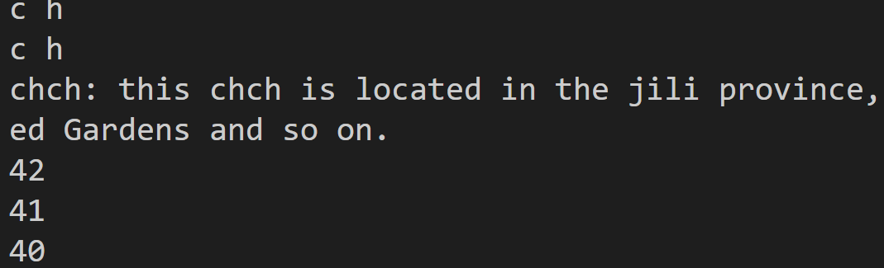
正确.

总结
配置文件正确.

数据文件显示测试

测试项
数据文件显示正确性.

测试计划

测试步骤
在 UP-CUP-S3C2440 上使用程序读取并显示数据文件.

测试指标
正确性.

测试环境
UP-CUP-S3C2440.

测试操作

PC
arm-linux-gcc run.c -o run.out

S3C2440
./run.out

测试结果与分析
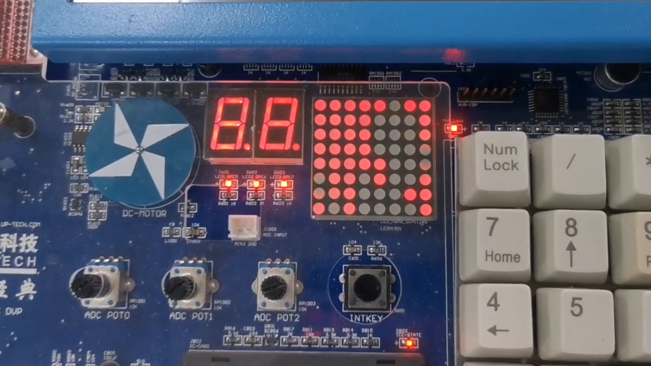
正确.

总结
数据文件显示正确.

数据文件生成测试

测试项
数据文件生成正确性.

测试计划

测试步骤
在现代PC上使用程序读取, 编码并显示数据文件.

测试指标
正确性.

测试环境
Manjaro in modern PC.

测试操作

PC
g++ "badapple.cpp" -o "badapple.out" -w -g -O3 -static-libgcc `pkg-config --cflags --libs
opencv4`
chmod +x ./badapple.out
./badapple.out

测试结果与分析
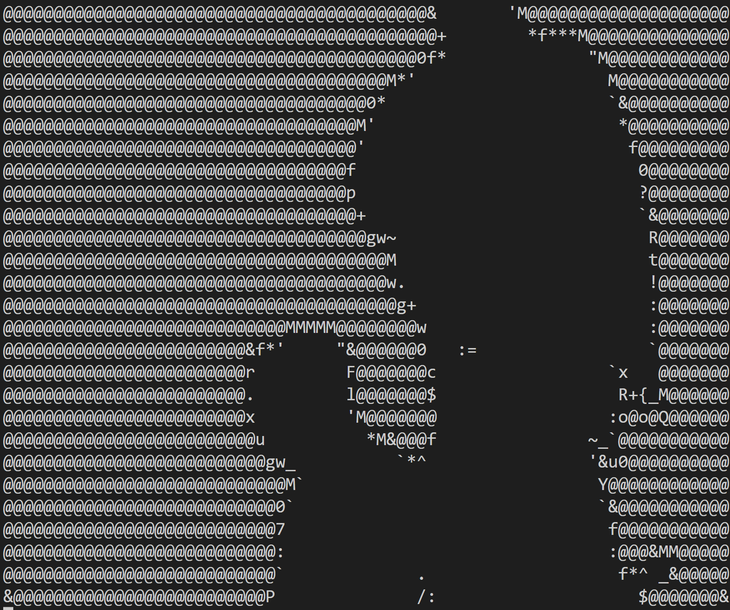
正确.

总结
数据文件生成正确.
- 总结
在这个课程中，我们学习到了嵌入式开发的一系列知识，并结合之前软件工程课程中的思想方法，进行合作开发，完成了这个项目。
在最初拿到实验箱时，我们在实验箱中发现了认识的学长留下的代码，让手中的工作增添了几分乐趣。
为了练习，我将以前写过的稍复杂的项目针对实验箱环境进行了移植。虽然移植成功，但限于部分硬件设施的性能，效果并不是很理想。
在开发的过程中，我们体验到了跨平台开发的困难之处与有趣之处。通过不断的学习与交流，我们掌握了利用实验箱进行开发的技术。同时，在团队合作的过程中，我们也加强了组员之间的交流与学习。

